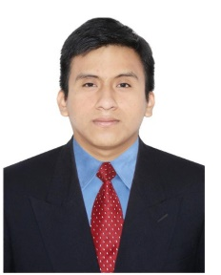

Luis Miguel
More Flores
Docente Idioma Extranjero – Ingles

morebass54@gmail.com

EXPERIENCIA LABORAL DOCENTE
- Practicas Pre- Profesionales
Institución Educativa De Aplicación “Harvard College”
Practicas en el aprendizaje del área ingles para niños de primaria ciclo V y secundaria ciclo VI – VII, durante los meses de Junio a Diciembre del 2019.

- Docente
I.E.P Ricardo Palma
Docente en el área de Ingles, en los niveles de inicial, primaria ciclo III, IV, V y secundaria ciclo VI, VII. (Marzo – Diciembre 2023)

- Instituto De Educación Superior Tecnológico Publico “La Unión”
Docente en la especialidad de Ingles en los distintos programas de estudio.
(Mayo 2024 – actualidad)


FORMACIÓN ACADÉMICA
- CERTIFICADO
Instituto Cultural Peruano Norteamericano (ICPNA- RG)
Certificación de terminación del programa de lenguaje Ingles de los niveles Básico, Intermedio y Avanzado.
Septiembre 2019

- CERTIFICADO: Office Of English Language Programs
American English Lie, Teacher Development Series 3
Programa para el desarrollo de trabajo online.

- CERTIFICADO: ETL PLACE
Certificate Of Participation
Programa de herramientas útiles para usar la tecnología en clase.

- CURSO DE ESPECIALIZACION
Universidad Nacional de Trujillo – Escuela de Posgrado
15 de Febrero del 2021 al 15 de Febrero del 2022
Gestión de currículo por competencias

- DIPLOMADO
Universidad Nacional de Trujillo – Escuela de Posgrado
13 de Septiembre del 2021 al 13 de Enero del 2022
Estrategias pedagógicas en la enseñanza de lengua extranjera.

- CERTIFICADO
Centro Empresarial de Capacitación y Especialización Superior (CECES)
05 de Septiembre del 2023 al 05 de Diciembre del 2023
Aprendizaje en épocas de cambio: Herramientas Tecnológicas.

